Laboratorio No. 5.

Capa de red e Infraestructura.

Investigación y practica

RECO

Brayan Burgos, Daniel Vargas

Escuela Colombiana de Ingeniería Julio Garavito

brayan.burgos@mail.escuelaing.edu.co; [daniel.vargas-o@mail.escuelaing.edu.co](mailto:daniel.vargas-o@mail.escuelaing.edu.co)

**_____________________________✦_____________________________**

**Introducción.**

En este laboratorio trabaja con la definición de ARP con diferentes herramientas para poder entender y manejar los datos del laboratorio

**Marco teórico.**

**PROTOCOLO ARP:** Para poder enviar paquetes de datos en redes TCP/IP, un servidor necesita, sobre todo, tres datos de dirección sobre el host al que se dirige: la **máscara de subred**, la **dirección IP** y la dirección **MAC**. Los dispositivos reciben la máscara de red y la dirección IP de manera automática y flexible cuando se establece la conexión con una red. Con este objetivo, los dispositivos de comunicación mediadores como **routers o concentradores (hubs)** recurren al protocolo DHCP. En las redes locales se pueden introducir ambos datos manualmente. El **fabricante del dispositivo correspondiente** otorga la dirección de hardware, que queda vinculada a una dirección IP con ayuda del llamado Address Resolution Protocol (ARP).[1]

**Capa de red:** Según la normalización OSI, es el nivel que proporciona conectividad y selección de ruta entre dos sistemas de hosts que pueden estar ubicados en redes geográficamente distintas. Asegura el envío de datos desde el origen al destino, aunque no tenga conexión directa.[2]

**Experimentos.**

1. **Acceso y configuración básica a los routers**

**¿Indique el proceso que realice el router en el arranque cuando está configurado en los modos 0x2142 y 0x2102?:**

1. Conectar un PC con emulación de terminal al puerto de consola del enrutador.
2. Utilice el interruptor de encendido para apagar el enrutador y luego vuelva a encenderlo.
3. Presione **Interrumpir (Control + Pause)** en el teclado del terminal un par de veces después de ver que el enrutador se esta reiniciado para poner el enrutador en ROMMON.
4. Escriba **confreg 0x2142** en el indicador rommon 1> para arrancar desde Flash.Para omitir la configuración de inicio donde se almacenan las contraseñas.
5. Escriba **reset** en el indicador rommon 2> Para que el enrutador se reinicie e ignore la configuración guardada.
6. Escriba **no** después de cada pregunta de configuracion
7. Escriba enable en el terminal y proceda a poner de nuevo la configuración

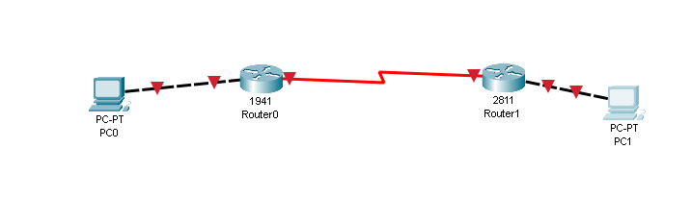

**Figura 1.**Conexión de PC’s a Router a través de los puertos seriales.

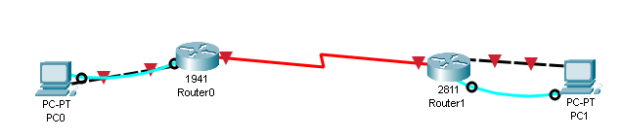

**Figura 2.**Conexión de cables para acceder a la consola de los routers.

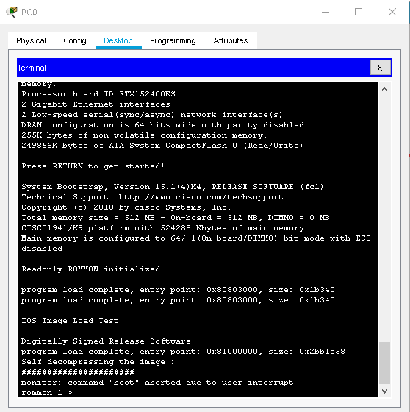

**Figura 3.**Interrupcion del ROMMON para recuperar contraseña



**Figura 4.**Comandos para reinicio sin guardar la configuración que tenia el router.

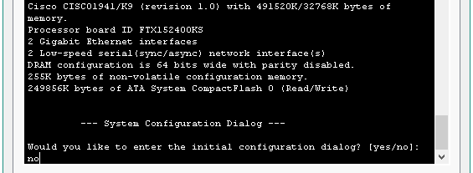

**Figura 5.**Reiniciamos el router y respondemos no a cada pregunta de la configuración.



**Figura 6.**Ingresando al modo privilegiado del enrutador.



**Figura 7.**Hostname (Bogota para router0, Tunja para router1)



**Figura 8.**Mensaje del día.

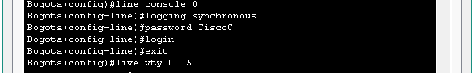

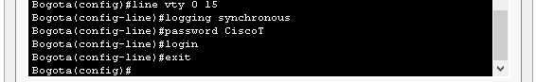

**Figura 9 y 10.**Sincronización de pantalla y asignación de claves.



**Figura 11.**Bloqueo de busqueda de comandos con servidor externo.

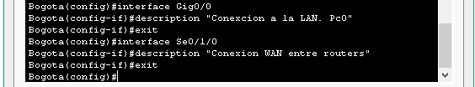

**Figura 12.**Descripción de las interfaces.

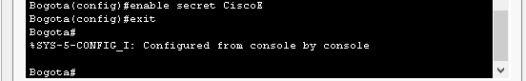

**Figura 13.**Clave de acceso al modo privilegiado.

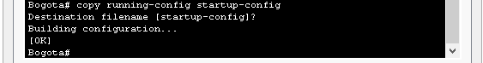

**Figura 14.**Se guarda la configuración realizada.

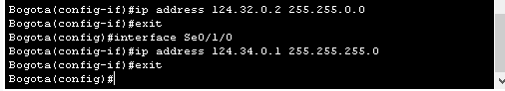

**Figura 15.**Configuración ip router Bogota

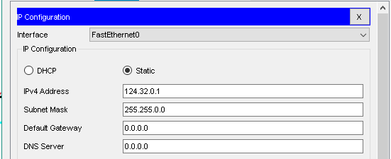

**Figura 16.**Configuración ip PC0.

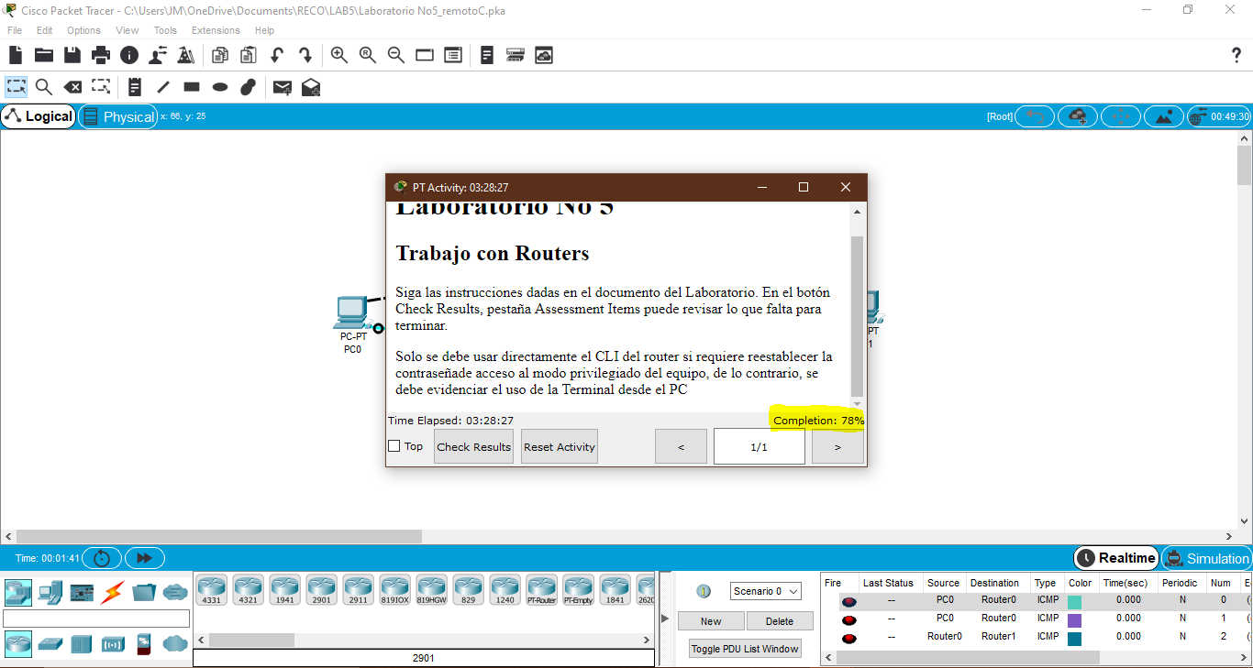

**Figura Final de completitud.** Se observa en amarillo el porcentaje.

1. **Seguimiento protocolo ARP.**

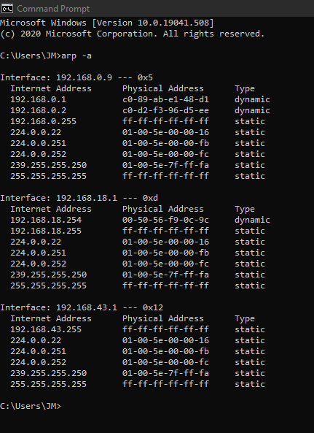

**Figura 17.** Código arp -a.

* Dirección de red: Direcciones IP presentes en la red.
* Dirección física: Dirección MAC de las interfaces presentes en la red.
* Tipo: Estático o dinámico, significa que las direcciones físicas y de Internet pueden variar a voluntad del usuario propietario de su propio equipo.

**NOTA: esta información puede variar, pero en general esta información es predeterminada por la capa de red**

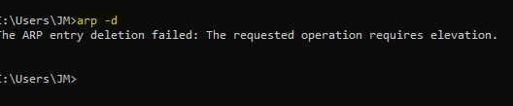

**Figura 18.** Comando arp -d.

En este caso lo que se debe hacer es usar el modo administrador, como se muestra a continuación.

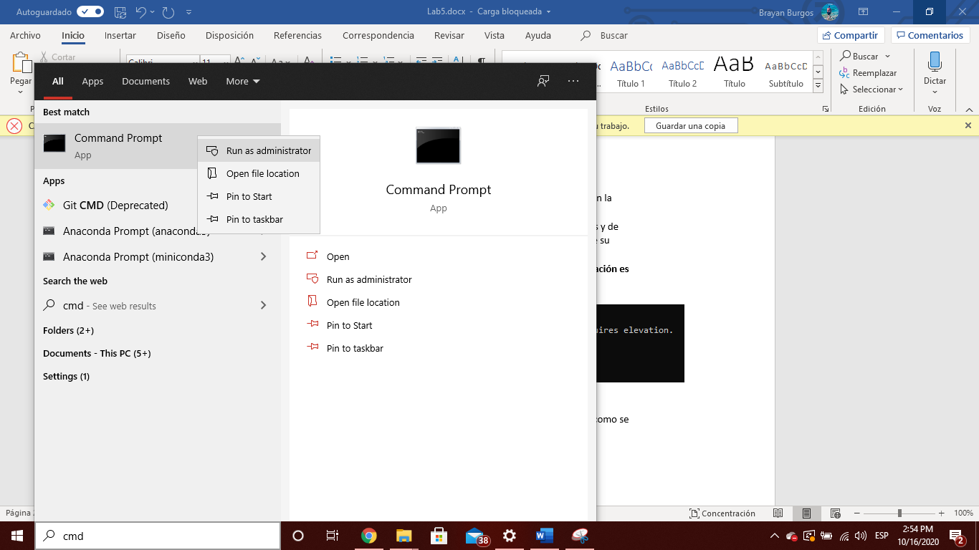

**Figura 19.** Ejecución como administrador.

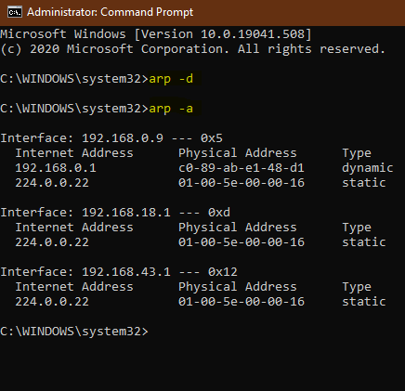

**Figura 20.** Comando de eliminación del protocolo y verificación de eliminación.

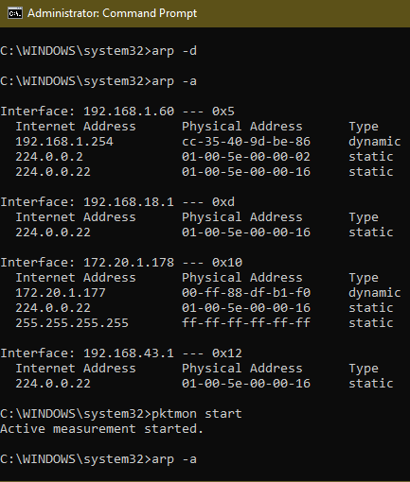

**Figura 21.** Comando de borrado en arp y pktmon start. [4]

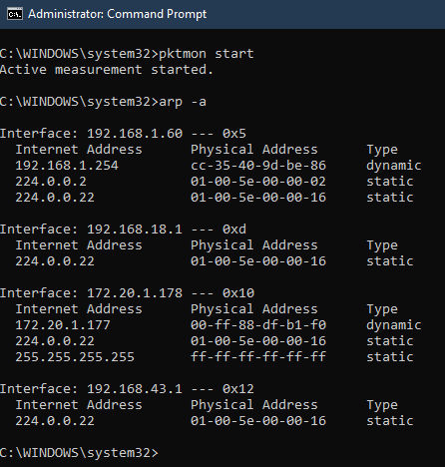

**Figura 23.**Comando arp -a para probar que sucede con las tablas, no muestran cambios.

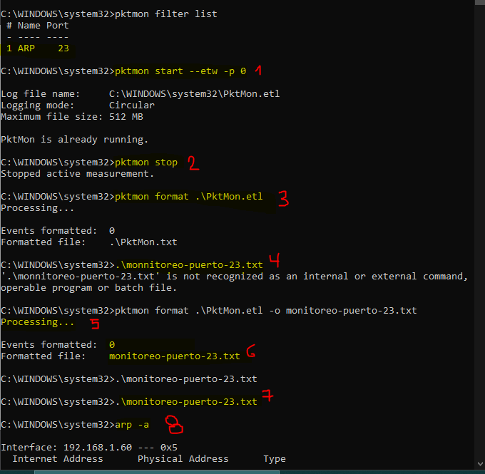

**Figura 24.** Paso a Paso, para mostrar el archivo con el tráfico en el puerto 23.

1. **Uso de mensajes ICMP**
   1. **RUTAS**

**Vaya a https://traceroute-online.com/ y busque la página del Ministerio de Educación Nacional y la página de la IEEE. Muestre los resultados.**

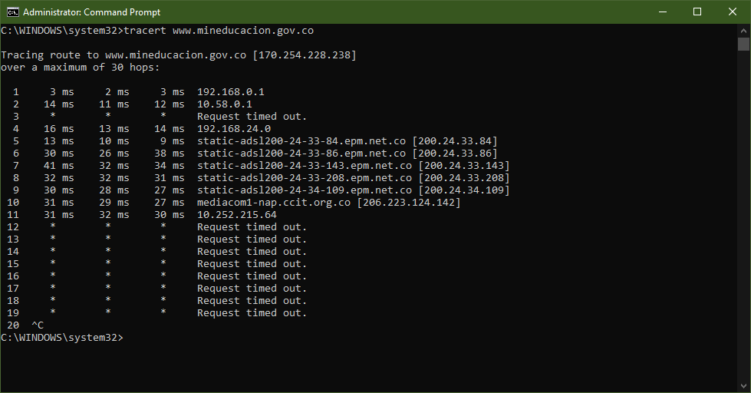

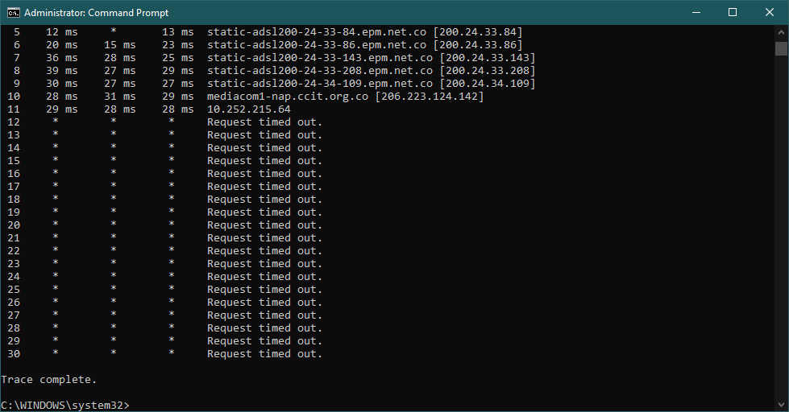

**Figura 25 y 26.** uso del comando con el URL del ministerio de educación.

**En este caso específico, por alguna razón la página solo envía 11 paquetes, se presume por teoría que el TTL Excede el número o el time exceded supera el tiempo que el protocolo UDP admite.**

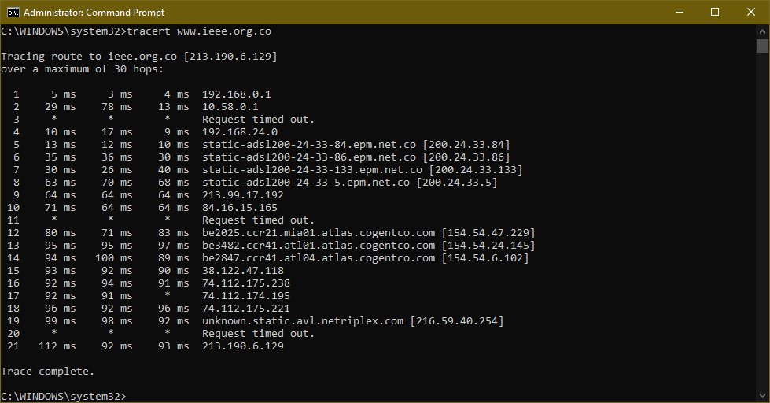

**Figura 27.** uso del comando con la URL del IEEE.

Usando el comando tracert o traceroute, busque una página en Japón y revise la ruta.

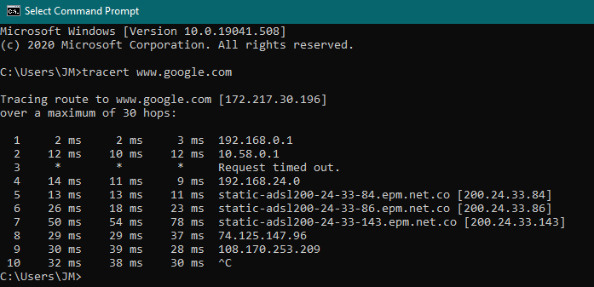

**Figura 28.** Prueba del comando con google.

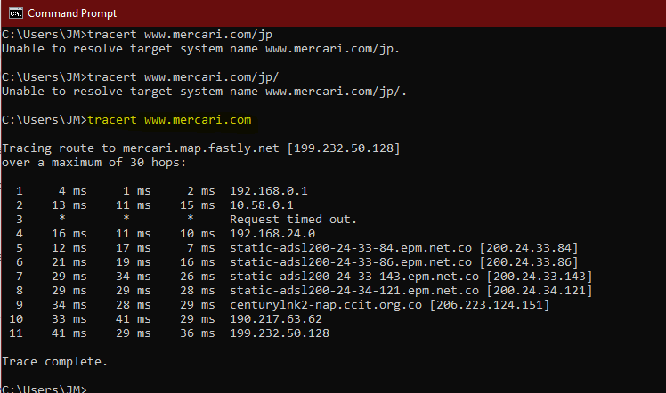

**Figura 29.**  comando con host japones.

**Explicación:**

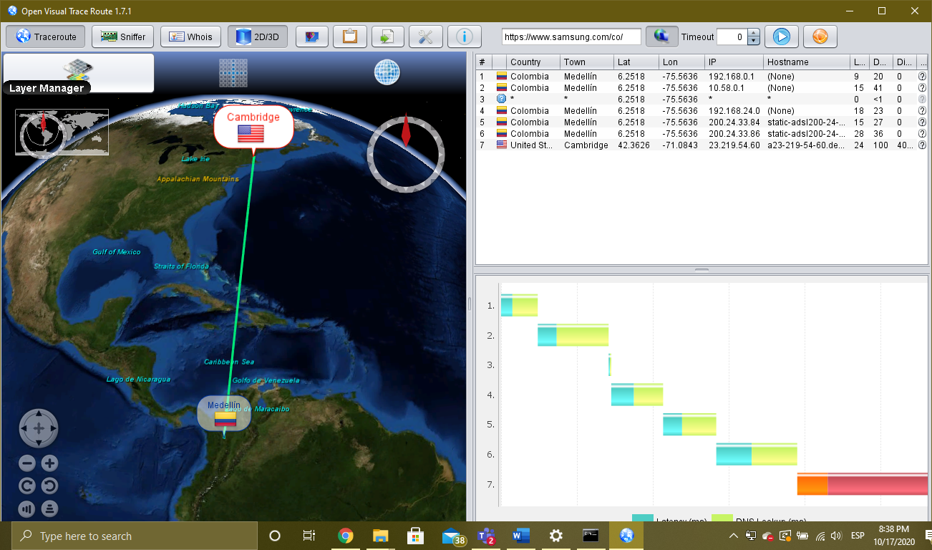

**Figura 30.**  Samsung, con central en Medellín Colombia.

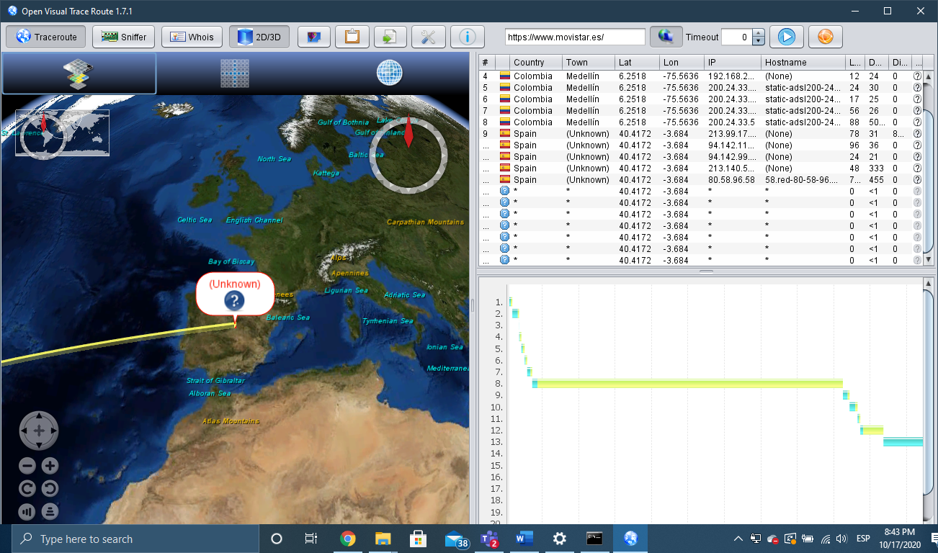

**Figura 31.**  Movistar España, con central en españa.

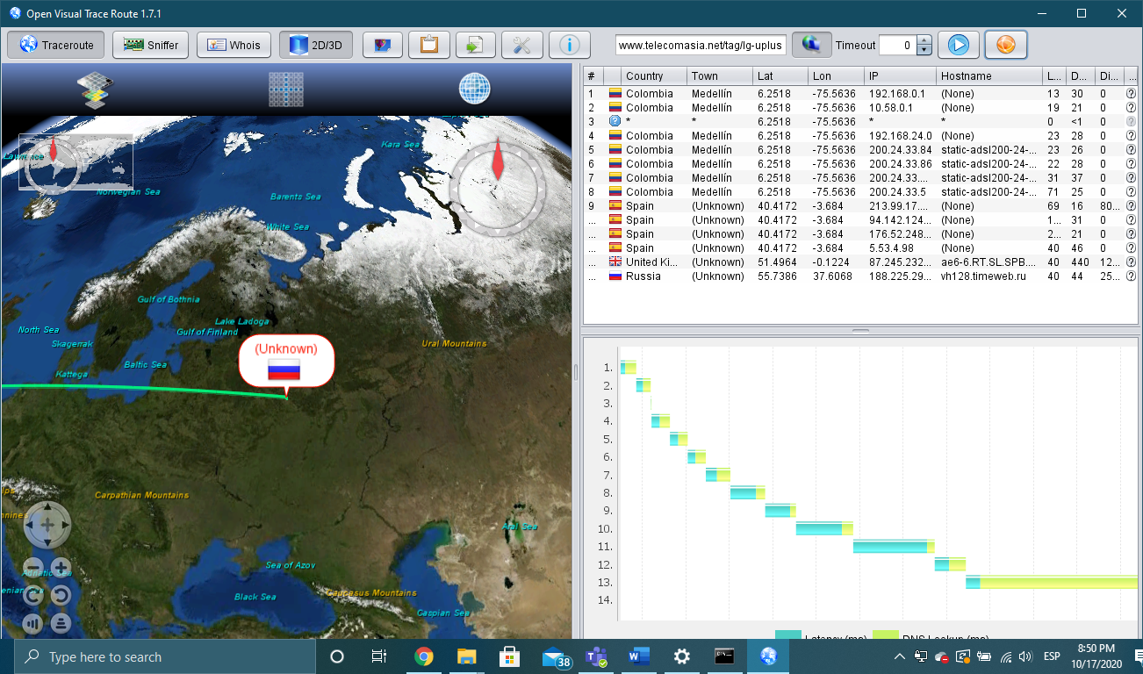

**Figura 32.**  lg-uplus, con central en Rusia.

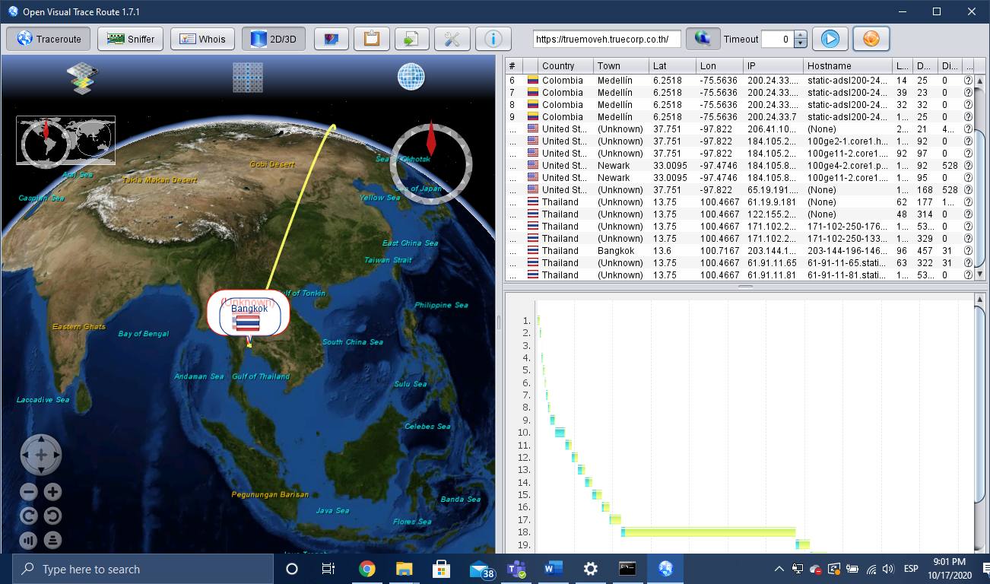

**Figura 33.**  truemoveh, con central en Tailandia.

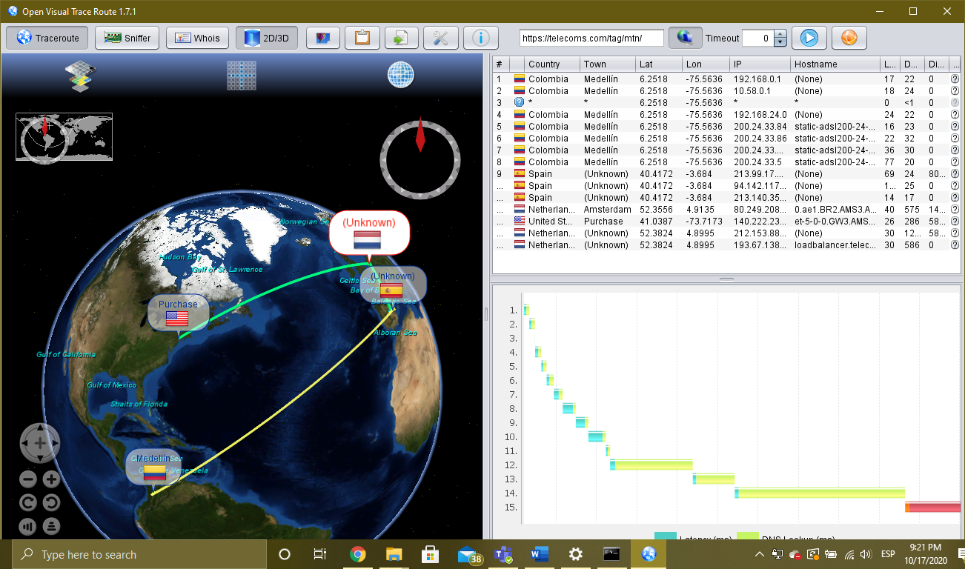

**Figura 34.**  Telecoms, con central en Holanda, aunque opera en África

**Plataformas.**

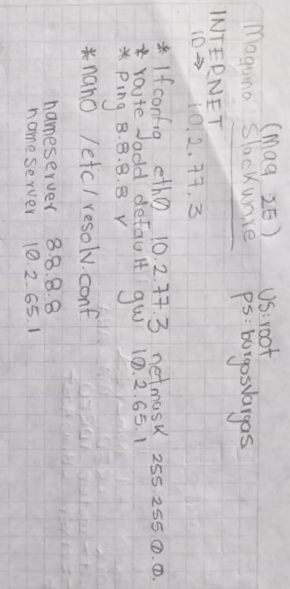

**Darle internet a la maquina.**

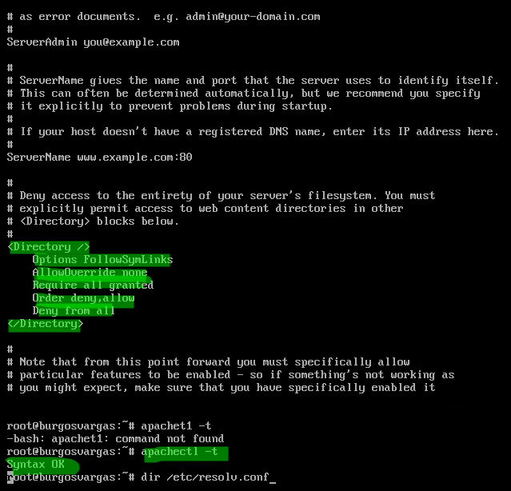

**Conclusiones.**

El funcionamiento del protocolo ARP es bastante sencillo, se verifico como se realizaba a través de nuestras máquinas, por otro lado, la información que se envía través de la red puede viajar por muchas partes del mundo antes de llegar a su destino final. Se observo la configuración básica de los routers y al enrutar de manera estática y dinámica pudimos evidenciar que la manera dinámica requiere mucho menos esfuerzo por parte del ingeniero que realice el proceso, pero ambas funcionan muy bien, cada vez se comprende redes más grandes y con más componentes. Por otro lado, la parte de plataformas, se tuvieron muchos problemas técnicos para entregar evidencia de lo realizado, en el transcurso de los días se finalizará el proceso y se entregará la documentación pertinente.

**Bibliografía.**

**[1] guía de resoluciones de red.** [**https://www.ionos.es/digitalguide/servidores/know-how/arp-resolucion-de-direcciones-en-la-red/**](https://www.ionos.es/digitalguide/servidores/know-how/arp-resolucion-de-direcciones-en-la-red/)

**[2] comandos para la realización de tracer route.** [**https://www.ecured.cu/Capa_de_red#:~:text=La%20capa%20de%20Red%20es,aunque%20no%20tengan%20conexi%C3%B3n%20directa**](https://www.ecured.cu/Capa_de_red#:~:text=La%20capa%20de%20Red%20es,aunque%20no%20tengan%20conexi%C3%B3n%20directa)**.**

**[3]** **tracer route** [**https://traceroute-online.com/**](https://traceroute-online.com/)

**[4] sniffer de Windows implementado en un update en 2018** [**https://www.adslzone.net/esenciales/windows-10/sniffer-red-pktmon/**](https://www.adslzone.net/esenciales/windows-10/sniffer-red-pktmon/)